5 ELABORAÇÃO DO PROJETO DE LEI DE DIRETRIZES ORÇAMENTÁRIAS
Este capítulo serve como instrumento de apoio ao processo de elaboração do Projeto de Lei de Diretrizes Orçamentárias (PLDO).
O capítulo está estruturado de modo a atender aos seguintes objetivos específicos:
- Esclarecer as funções da Lei de Diretrizes Orçamentárias (LDO);
- Apresentar um breve histórico do processo de elaboração do PLDO;
- Descrever as etapas do processo;
- Estabelecer diretrizes gerais para a realização das tarefas;
- Identificar os atores envolvidos e a matriz de responsabilidades;
- Apresentar o cronograma de atividades do processo;
- Dar instruções sobre os perfis e os papeis do Sistema Integrado de Planejamento e Orçamento (SIOP); e
- Informar sobre os canais de apoio.
As instruções contidas nesse manual não pretendem ser exaustivas, de modo que eventuais dúvidas podem ser solucionadas por meio dos canais de apoio, informados ao final do presente capítulo.
Complementa este manual a página de referência para o ciclo de vida da LDO , que também pode ser acessada via SIOP, área de Manuais ⇒ Módulos do SIOP-Operacional ⇒ PLDO. Nela, os participantes encontrarão ofícios, apresentações, instruções sobre as funcionalidades do módulo de LDO do SIOP, roteiros operacionais, relatório de avaliação, diversas versões do texto e dos anexos do PLDO e da LDO, enfim, todo o material de apoio à execução das diversas etapas do processo.

5.1 CONTEXTO

5.1.1 UM POUCO DA HISTÓRIA DA LDO
A Lei de Diretrizes Orçamentárias – LDO – foi instituída pela Constituição Federal de 1988, com faculdades que vão além da orientação para elaboração da lei orçamentária anual, quais sejam: expressar metas e prioridades da administração pública federal, dispor sobre as alterações na legislação tributária e estabelecer a política de aplicação das agências financeiras oficiais de fomento.
O quadro abaixo apresenta um panorama das 33 edições, desde a primeira Lei nº 7.800, de 10 de julho de 1989.
7.800
8.074
8.211
8.447
8.694
8.931
9.082
9.293
9.473
9.692
9.811
9.995
10.266
10.524
10.707
10.934
11.178
11.439
11.514
11.768
12.017
12.309
12.465
12.708
12.919
13.080
13.242
13.408
13.473
13.707
13.898
14.116
14.194
Os documentos que compõem os Projetos de Lei e as Lei de Diretrizes Orçamentárias podem ser encontrados no sítio eletrônico do Ministério da Economia, a partir das seguintes páginas:
Orçamento Público : exercício de 2022 e links para exercícios de 2021 a 2010 e anteriores.
Orçamentos Anuais - página do extinto Portal do Orçamento Federal: exercícios de 2015 a 1990
- Os links para os exercícios de 2015 a 1990 remetem às páginas do próprio Portal. * Documentos das LDOs disponíveis apenas a partir de 2005, e dos PLDOs, a partir de 2006.
Outras páginas eletrônicas que podem ser utilizadas para consultas sobre o Orçamento Federal:
Leis Orçamentárias (Câmara dos Deputados): contém informações sobre LDO, LOA, Créditos Adicionais, PPA etc.
Orçamento Federal (Senado Federal): composta de quatro blocos: Legislação Orçamentária, SIGA Brasil, Estudos Orçamentários e Orçamento Fácil. Observação: quando se seleciona Legislação Orçamentária e, em seguida, LDO, LOA, PPA ou Créditos, o link remete ao sítio da Câmara dos Deputados.
Matérias Orçamentárias (Congresso Nacional): apresenta uma “linha do tempo” com documentos sobre LOA, LDO e PPA, de 1989 a 2021.

5.1.2 HISTÓRIA RECENTE DA ELABORAÇÃO DO PLDO
No processo de elaboração do PLDO, a SOF sempre procurou solicitar e receber sugestões de Órgãos Setoriais, Unidades Orçamentárias e Agentes Técnicos – unidades do Ministério da área Economia, da Controladoria-Geral da União e da Presidência da República que possuem atribuições finalísticas e expertise em temas específicos tratados na LDO. Até 2010, a captação de propostas de modificação no texto e em alguns anexos do PLDO era feita em formulário desenvolvido e aplicado pela SOF. Em 2011 (visando o PLDO 2012), a SOF implantou um módulo de captação de propostas no SIOP, que vem sendo aprimorado ano após ano. Por meio dele, foi cadastrado e analisado o seguinte volume de propostas:
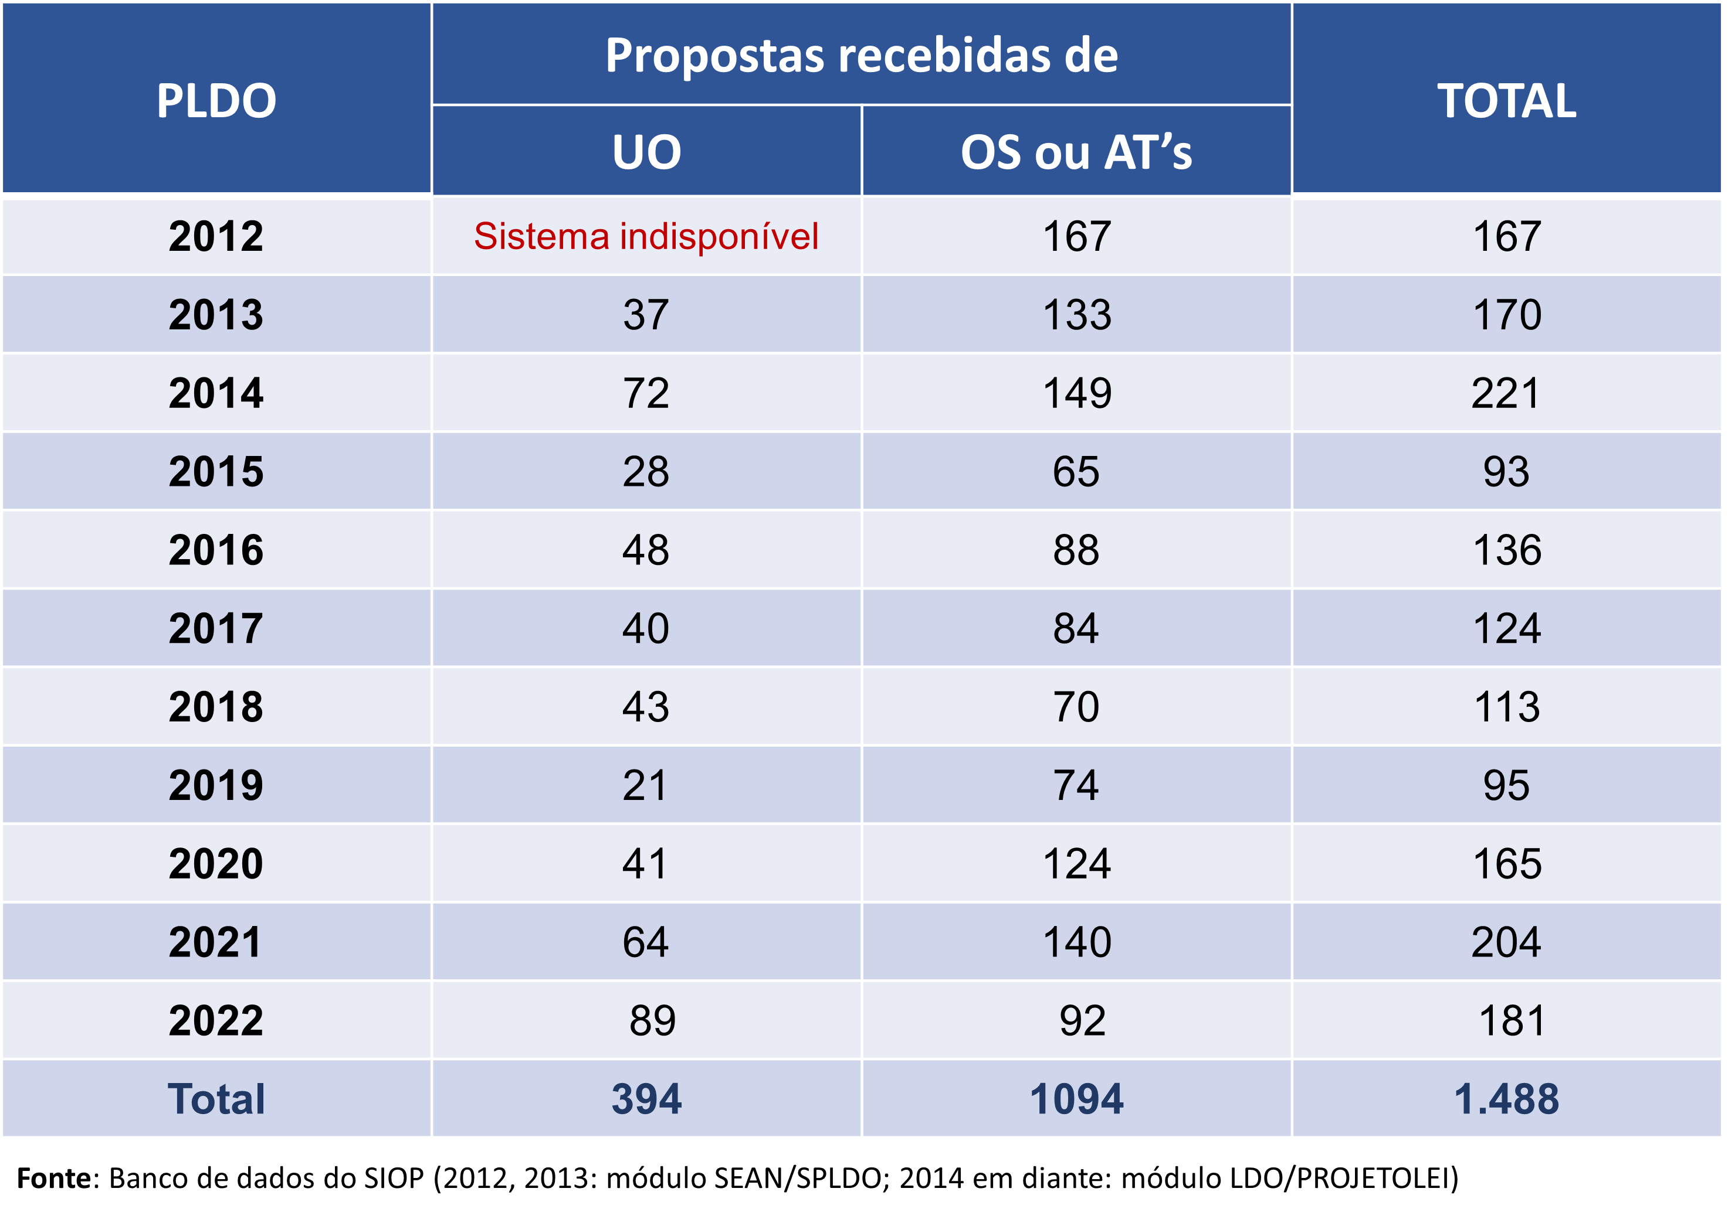
Nos números acima não estão contabilizadas as propostas incluídas pelo próprio corpo técnico da SOF, que passam pelo mesmo processo de análise.

5.2 BASE LEGAL

5.2.1 CONSTITUIÇÃO FEDERAL (CF)
A Constituição instituiu a Lei de Diretrizes Orçamentárias com o objetivo de criar um elo entre o Plano Plurianual (PPA) e a Lei Orçamentária Anual (LOA). Suas atribuições, que estão estabelecidas no art. 165 da CF, envolvem a definição de metas e prioridades da administração pública federal a orientação do processo de elaboração da LOA, entre outros aspectos. Observe-se:
—- Art. 165. Leis de iniciativa do Poder Executivo estabelecerão:
I - o plano plurianual;
II - as diretrizes orçamentárias;
III - os orçamentos anuais.
(…)
§ 2º A lei de diretrizes orçamentárias compreenderá as metas e prioridades da administração pública federal, estabelecerá as diretrizes de política fiscal e respectivas metas, em consonância com trajetória sustentável da dívida pública, orientará a elaboração da lei orçamentária anual, disporá sobre as alterações na legislação tributária e estabelecerá a política de aplicação das agências financeiras oficiais de fomento. (Redação dada pela Emenda Constitucional nº 109, de 2021)
(…)
§ 9º Cabe à lei complementar:
I - dispor sobre o exercício financeiro, a vigência, os prazos, a elaboração e a organização do plano plurianual, da lei de diretrizes orçamentárias e da lei orçamentária anual;
II - estabelecer normas de gestão financeira e patrimonial da administração direta e indireta bem como condições para a instituição e funcionamento de fundos.
III - dispor sobre critérios para a execução equitativa, além de procedimentos que serão adotados quando houver impedimentos legais e técnicos, cumprimento de restos a pagar e limitação das programações de caráter obrigatório, para a realização do disposto nos §§ 11 e 12 do art. 166. (Redação dada pela Emenda Constitucional nº 100, de 2019)
§ 10. A administração tem o dever de executar as programações orçamentárias, adotando os meios e as medidas necessários, com o propósito de garantir a efetiva entrega de bens e serviços à sociedade. (Incluído pela Emenda Constitucional nº 100, de 2019)
§ 11. O disposto no § 10 deste artigo, nos termos da lei de diretrizes orçamentárias: (Incluído pela Emenda Constitucional nº 102, de 2019)
I - subordina-se ao cumprimento de dispositivos constitucionais e legais que estabeleçam metas fiscais ou limites de despesas e não impede o cancelamento necessário à abertura de créditos adicionais;
II - não se aplica nos casos de impedimentos de ordem técnica devidamente justificados;
III - aplica-se exclusivamente às despesas primárias discricionárias.
§ 12. Integrará a lei de diretrizes orçamentárias, para o exercício a que se refere e, pelo menos, para os 2 (dois) exercícios subsequentes, anexo com previsão de agregados fiscais e a proporção dos recursos para investimentos que serão alocados na lei orçamentária anual para a continuidade daqueles em andamento. (Incluído pela Emenda Constitucional nº 102, de 2019)
§ 13. O disposto no inciso III do § 9º e nos §§ 10, 11 e 12 deste artigo aplica-se exclusivamente aos orçamentos fiscal e da seguridade social da União. (Incluído pela Emenda Constitucional nº 102, de 2019)
§ 14. A lei orçamentária anual poderá conter previsões de despesas para exercícios seguintes, com a especificação dos investimentos plurianuais e daqueles em andamento. (Incluído pela Emenda Constitucional nº 102, de 2019)
§ 15. A União organizará e manterá registro centralizado de projetos de investimento contendo, por Estado ou Distrito Federal, pelo menos, análises de viabilidade, estimativas de custos e informações sobre a execução física e financeira. (Incluído pela Emenda Constitucional nº 102, de 2019)

No tocante à função de orientar a elaboração da LOA, a Constituição também prevê que a LDO deve dispor sobre os prazos e os limites das propostas orçamentárias dos três poderes (art. 99, §§1º e 3º), do Ministério Público (art. 127. §§3º e 4º) e da Defensoria Pública da União (art. 134, §2º).
As Emendas Constitucionais nº 100 e 102, de 2019, atribuíram novas funções à LDO, tais como a de esclarecer o significado e a extensão do orçamento impositivo (§§ 10 e 11 do art. 165 da CF/88) e indicar a proporção dos recursos para investimentos que serão alocados na lei orçamentária anual para a continuidade daqueles em andamento (§ 12 do art. 165 da CF/88). As referidas Emendas também foram responsáveis por constitucionalizar a previsão de que a LDO será acompanhada de anexo com os agregados fiscais para o exercício a que se refere e, pelo menos, os dois exercícios subsequentes, que se assemelha à prevista nos §§ 1º e 2º do art. 4º da LRF.
A Emenda Constitucional nº 109, de 2021, incluiu nas atribuições da LDO o estabelecimento de “diretrizes de política fiscal e respectivas metas, em consonância com trajetória sustentável da dívida pública”. Em grande medida, a proposta também se alinha ao disposto no art. 4º da LRF, e reforça o valor da trajetória sustentável da dívida pública, como parâmetro para o estabelecimento das metas que norteiam a política fiscal. A mesma Emenda Constitucional suprimiu o trecho “incluindo as despesas de capital para o exercício financeiro subsequente”, que complementava a atribuição de “compreender as metas e prioridades da administração pública federal”.
O prazo para encaminhamento do PLDO pelo Poder Executivo ao Congresso Nacional é de até oito meses e meio antes do encerramento do exercício financeiro, isto é, até 15 de abril, conforme o art. 35, §2º, do ADCT.
—- Art. 35. (…)
§ 2º Até a entrada em vigor da lei complementar a que se refere o art. 165, § 9º, I e II, serão obedecidas as seguintes normas: (…)
II - o projeto de lei de diretrizes orçamentárias será encaminhado até oito meses e meio antes do encerramento do exercício financeiro e devolvido para sanção até o encerramento do primeiro período da sessão legislativa; (…).

Se o PLDO não for aprovado até o encerramento do primeiro período da sessão legislativa do Congresso Nacional, isto é, até 17 de julho, a sessão não deverá ser interrompida. Observe-se:
—- Art. 57. O Congresso Nacional reunir-se-á anualmente, na Capital Federal, de 2 de fevereiro a 17 de julho, e de 1º de agosto a 22 de dezembro. (…) § 2º A sessão legislativa não será interrompida sem a aprovação do projeto de lei de diretrizes orçamentárias.

5.2.2 LEI DE RESPONSABILIDADE FISCAL (LRF)
Em 2000, a Lei de Responsabilidade Fiscal designou novas atribuições para a LDO, associadas, em grande medida, à responsabilidade da gestão fiscal. Segundo a LRF:
—- Art. 4º A lei de diretrizes orçamentárias atenderá o disposto no §2º do art. 165 da Constituição e:
I - disporá também sobre:
a) equilíbrio entre receitas e despesas;
b) critérios e forma de limitação de empenho, a ser efetivada nas hipóteses previstas na alínea b do inciso II deste artigo, no art. 9º e no inciso II do § 1º do art. 31;
(…)
e) normas relativas ao controle de custos e à avaliação dos resultados dos programas financiados com recursos dos orçamentos;
f) demais condições e exigências para transferências de recursos a entidades públicas e privadas; (…).

Além desses aspectos normativos, a LRF, em seu art. 4º, §§ 1º a 4º, também estabeleceu que a LDO deve conter anexos específicos, que disponham sobre metas, riscos e indicadores fiscais, assim como diretrizes para a política monetária, creditícia e cambial.
—- Art. 4º (…)
§ 1º Integrará o projeto de lei de diretrizes orçamentárias Anexo de Metas Fiscais, em que serão estabelecidas metas anuais, em valores correntes e constantes, relativas a receitas, despesas, resultados nominal e primário e montante da dívida pública, para o exercício a que se referirem e para os dois seguintes.
§ 2º O Anexo conterá, ainda:
I - avaliação do cumprimento das metas relativas ao ano anterior;
II - demonstrativo das metas anuais, instruído com memória e metodologia de cálculo que justifiquem os resultados pretendidos, comparando-as com as fixadas nos três exercícios anteriores, e evidenciando a consistência delas com as premissas e os objetivos da política econômica nacional;
III - evolução do patrimônio líquido, também nos últimos três exercícios, destacando a origem e a aplicação dos recursos obtidos com a alienação de ativos;
IV - avaliação da situação financeira e atuarial:
a) dos regimes geral de previdência social e próprio dos servidores públicos e do Fundo de Amparo ao Trabalhador;
b) dos demais fundos públicos e programas estatais de natureza atuarial;
V - demonstrativo da estimativa e compensação da renúncia de receita e da margem de expansão das despesas obrigatórias de caráter continuado.
§ 3º A lei de diretrizes orçamentárias conterá Anexo de Riscos Fiscais, onde serão avaliados os passivos contingentes e outros riscos capazes de afetar as contas públicas, informando as providências a serem tomadas, caso se concretizem.
§ 4º A mensagem que encaminhar o projeto da União apresentará, em anexo específico, os objetivos das políticas monetária, creditícia e cambial, bem como os parâmetros e as projeções para seus principais agregados e variáveis, e ainda as metas de inflação, para o exercício subsequente.

5.2.3 LEI DO PLANO PLURIANUAL 2020-2023
Para o atendimento do disposto no § 2º do art. 165 da Constituição, o PLDO deve observar as diretrizes, objetivos e metas da administração pública federal estabelecidas na Lei do PPA numa perspectiva de médio prazo.
Diferentemente do PPA 2016-2019, instituído pela Lei nº 13.249, de 13 de janeiro de 2016, que estabelecia objetivamente, em seu art. 3º, três prioridades para a administração pública para o período de vigência do plano (metas do Plano Nacional de Educação - PNE, Programa de Aceleração do Crescimento - PAC e Plano Brasil sem Miséria - PBSM), o PPA 2020-2023, Lei nº 13.971, de 27 de dezembro de 2019, previu um rol de investimentos plurianuais prioritários, nos seguintes termos:
—- Art. 9º Compõem o Anexo III os investimentos plurianuais prioritários, definidos entre as ações do tipo projeto, dos programas finalísticos integrantes dos Orçamentos Fiscal e da Seguridade Social, exceto os investimentos relacionados exclusivamente às transferências da União aos Estados, ao Distrito Federal e aos Municípios, observadas as seguintes diretrizes:
I - execução financeira acumulada superior a vinte por cento de seu custo total estimado na data-base de 30 de junho de 2019; e II - conclusão até 2023.
§ 1º A Seção II do Anexo III dispõe os investimentos plurianuais prioritários que estão condicionados ao espaço fiscal nos exercícios financeiros de referência, em atendimento aos ditames da Emenda Constitucional nº 95, de 15 de dezembro de 2016, e à apresentação de emendas impositivas individuais ou de bancada estadual, disciplinadas aos §§ 9º e seguintes do art. 166 da Constituição Federal.
§ 2º As transferências da União para a realização de investimentos plurianuais considerarão os planos nacionais e setoriais, a regionalização, o estágio de execução, as restrições e a capacidade de implementação do ente federativo destinatário dos recursos.

5.3 PROCESSO DE ELABORAÇÃO DO PLDO 2023

5.3.1 OBJETIVOS
Tendo em vista a complexidade das informações e das decisões que envolvem o PLDO, foram mantidos os objetivos dos anos anteriores para o seu processo de elaboração:
- Coletar subsídios para o aprimoramento do processo orçamentário;
- Estimular a participação dos órgãos e unidades do Sistema de Planejamento e Orçamento Federal na elaboração das regras;
- Registrar, no SIOP, o histórico da dinâmica das regras orçamentárias;
- Consolidar informações técnicas para dar transparência à política fiscal; e
- Estabelecer parâmetros para a tomada de decisão sobre regras e metas fiscais.

5.3.2 DESTAQUES DO PROCESSO DE 2023
Em comparação com exercício anterior, o processo de elaboração do PLDO 2023 mantém a estrutura em duas fases, interna e externa, com captação de propostas e pareceres por meio do SIOP, e apresenta as seguintes mudanças:
- Melhorias nas funcionalidades de análise e consolidação do texto pela SOF;
- Ampliação dos destinatários das mensagens automáticas sobre o resultado da avaliação das propostas, incluindo o proponente da emenda, além do usuário do Órgão Setorial ou Agente Técnico responsável por seu envio ao Órgão Central;
- Correção de erros nas funcionalidades de inclusão de emendas, tramitação de lote e consolidação do texto.

5.3.3 VISÃO GERAL DO PROCESSO
De forma geral, a elaboração do PLDO está retratada no fluxo a seguir:
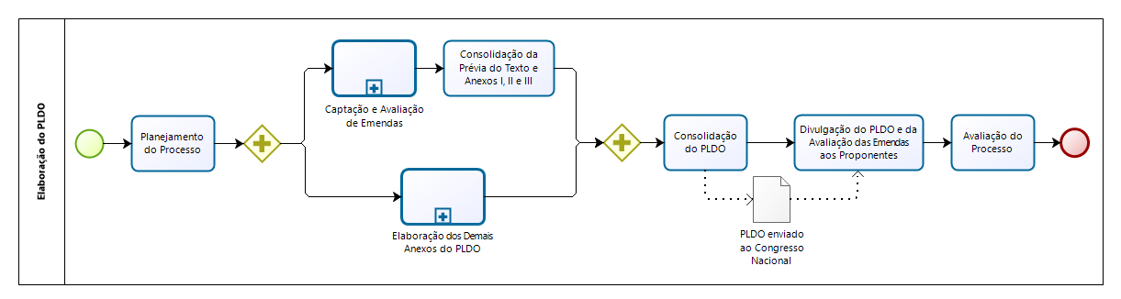 Figura 5.3.3

5.3.3.1 PLANEJAMENTO DO PROCESSO
O planejamento do processo tem como insumo a avaliação do PLDO anterior, que é realizada pela SOF logo após sua elaboração. A partir da avaliação, são realizadas atividades como: implementação de melhorias nos processos de trabalho e no SIOP, estabelecimento de diretrizes para o processo seguinte, elaboração do cronograma, atualização de manuais e orientações.

5.3.3.2 CAPTAÇÃO E AVALIAÇÃO DAS PROPOSTAS DE EMENDA
Este subprocesso, focado no texto e anexos I, II e III do projeto de lei, envolve a participação das unidades do Sistema de Planejamento e Orçamento Federal, nomeadamente os Órgãos Setoriais (OSs) e suas Unidades Orçamentárias (UOs), assim como algumas unidades do Poder Executivo denominadas Agentes Técnicos (ATs), com competência técnica sobre assuntos específicos abordados pelo PLDO. Essa consulta é coordenada pela SOF e está disponível como funcionalidade do módulo de LDO do SIOP, permitindo aos referidos atores a inserção de propostas de emenda ao texto-base, formando pela LDO vigente acrescida de modificações feitas pela SOF. As propostas dos atores externos são analisadas, uma a uma, pela SOF e, em caso de necessidade, pareceres são solicitados aos Agentes Técnicos, no intuito de subsidiar a análise e a decisão final sobre a incorporação delas ao texto.
Concluída a fase de Planejamento e deflagrado o processo, o fluxo se desdobra em dois caminhos paralelos:
- o primeiro, referente à preparação do texto e dos anexos I, II e III do projeto de lei, em que são definidas as normas financeiras e orçamentárias que integram o PLDO, mediante as seguintes etapas:
  - captação e análise de propostas SOF para ajustes no texto e anexos I, II e III;
  - consolidação das propostas aprovadas numa nova versão de texto;
- o segundo, referente à elaboração dos demais anexos do PLDO, onde são estabelecidas metas, indicadores e riscos fiscais, é dada transparência à política fiscal do Governo, e, muito especificamente, são listados imóveis do Incra em condição de alienação.
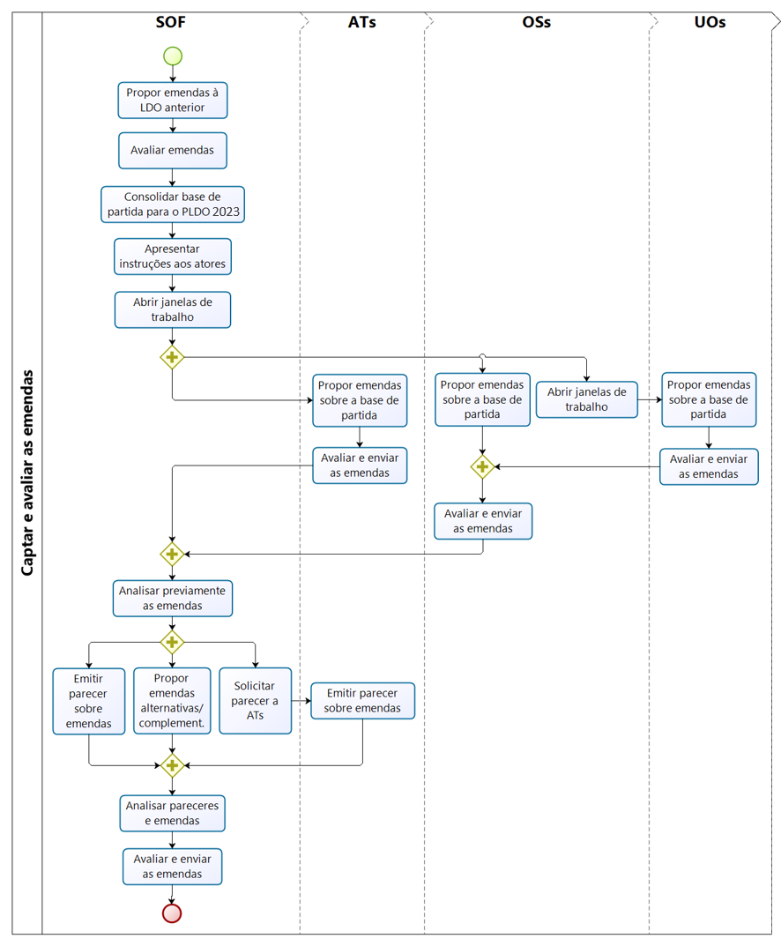
Tudo começa com a carga ou importação (upload) no módulo LDO dos dispositivos do texto e anexos I, II e III da LDO vigente, ou, caso este não tenha sido aprovado, do documento mais atualizado, momento do início da captação.
O fluxo a seguir representa a sequência de atividades realizadas no subprocesso, cada qual alocada a seu responsável:

5.3.3.2.1 Captar propostas internas
O corpo técnico da SOF inclui emendas no módulo LDO do SIOP. As emendas podem ser de quatro tipos:
- Aditiva: propõe a inclusão de um novo dispositivo antes ou depois do dispositivo selecionado. O dispositivo incluído pode ter vários “dispositivos-filhos”;
- Modificativa: propõe a alteração do texto de um dispositivo específico, sem afetar os “dispositivos-filhos”, subordinados a ele;
- Substitutiva: propõe a exclusão do dispositivo por inteiro, ou seja, dele e de todos os “dispositivos-filhos”, substituindo-o por outro. O novo dispositivo, por sua vez, pode ser único ou ter também “dispositivos-filhos”; ou
- Supressiva: propõe a exclusão do dispositivo e, automaticamente, de todos os “dispositivos-filhos”.
1. Emenda aditiva: pode incluir um dispositivo único ou com vários “filhos” (subordinados), ou seja, um espécie de “árvore” com uma raiz e vários troncos.
- Para incluir dois dispositivos de mesma hierarquia (por exemplo, duas alíneas), pode-se fazer: (i) duas emendas aditivas ou (ii) uma emenda substitutiva do dispositivo “pai” (ou seja, do inciso aos qual essas alíneas serão vinculadas).
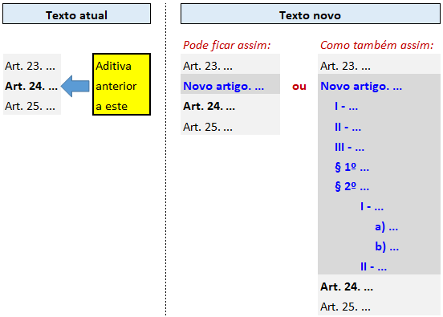 Emenda Aditiva

2. Emenda modificativa: afeta exclusivamente o texto do dispositivo selecionado. Dispositivos subordinados permanecem intactos.
- Para alterar um dispositivo “pai” e pelo menos um de seus “filhos”, usar outro tipo de emenda, a substitutiva.
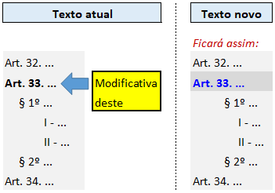 Emenda Modificativa

3. Emenda substitutiva: afeta o dispositivo ajustado e todos os “filhos” dele.
- Quando a proposta substitui o dispositivo por outro sem “filhos”, está automaticamente propondo a exclusão dos subordinados ao dispositivo original.
- Quando a proposta de emenda substitui um dispositivo por outro, com subordinados diferentes, passa a valer a nova estrutura.
- Se a intenção for alterar unicamente o texto do dispositivo selecionado sem afetar os subordinados, deve-se usar outro tipo de emenda, a modificativa.
—-
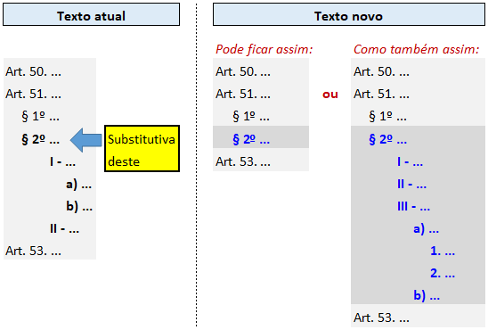 Emenda Substitutiva
4. Emenda supressiva: também afeta todos os “filhos” do dispositivo emendado.
- Quando o proponente propõe a supressão de um dispositivo, está automaticamente propondo a supressão dos subordinados. Em outros termos, não há necessidade de propor supressão de cada um dos dispositivos de uma “árvore”; basta propor a supressão da “raiz”, ou seja, do dispositivo “pai”.
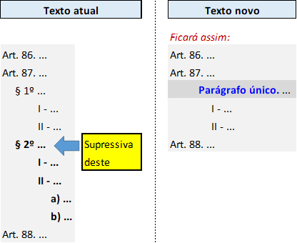 Emenda Supressiva

5.3.3.2.2 Avaliar emendas internas
Encerrado o período de captação das propostas internas, as emendas são analisadas e avaliadas.

5.3.3.2.3 Consolidar a base de partida
As emendas aprovadas passam pelo processo de consolidação que as mescla com o texto base original, dando origem à nova base de partida, que será a versão a ser apresentada para os atores externos - OSs, UOs e ATs - para fins de emendamento.
Em virtude deste novo fluxo que envolve captação interna, avaliação e consolidação, a partir do PLDO 2021, a base de partida deixou de ser apenas o texto da LDO vigente com um conjunto de ajustes textuais pontuais no texto e nos anexos I, II e III. Passou a ser um texto-base com mudanças de conteúdo, permitindo que os OSs, UOs e ATs tomem conhecimento prévio sobre as principais propostas do órgão central, e levem-nas em conta quando da elaboração de suas respectivas emendas.

5.3.3.2.4 Apresentar instruções aos atores
No início de cada exercício, a SOF convida os Órgãos Setoriais (OSs) e os Agentes Técnicos (ATs) para uma reunião de abertura na qual são apresentadas as orientações sobre o processo de elaboração do PLDO do próximo exercício e as melhorias no módulo do SIOP que dá suporte a esse processo.
As apresentações também são enviadas aos presentes por e-mail e ainda disponibilizadas na página de referência da LDO, referida na introdução deste capítulo.

5.3.3.2.5 Abrir Janelas de Trabalho
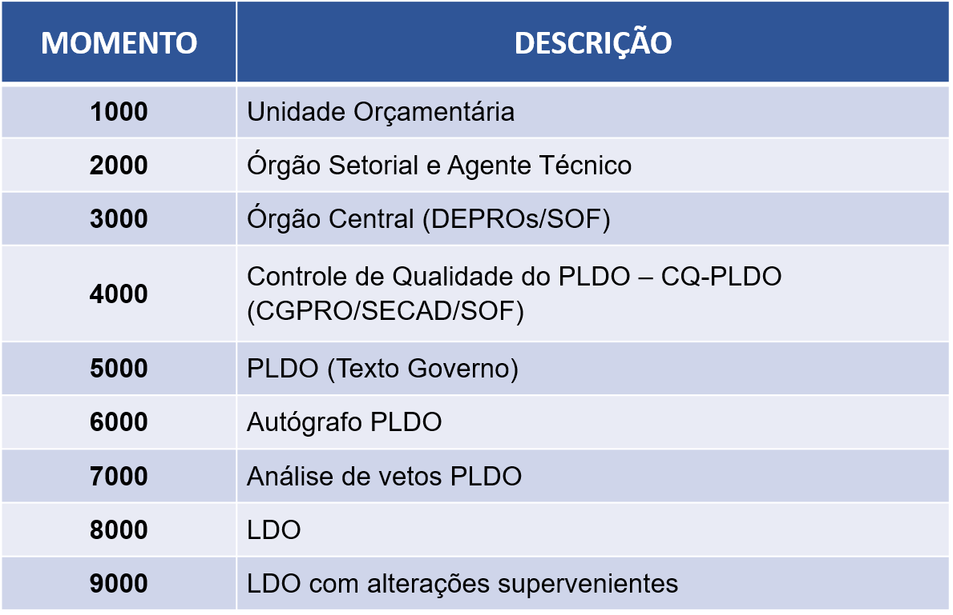
Em seguida, a SOF cria janelas de trabalho no SIOP para que os OSs e os ATs possam inserir suas propostas de emenda ao PLDO. Os OSs, por sua vez, têm a opção de inserir suas Unidades Orçamentárias (UOs) no processo, criando janelas de trabalho específicas, desde que circunscritas às datas-limite da sua própria janela.
Em decorrência desse fluxo e, sobretudo, da distribuição de responsabilidades entre os atores, o processo foi estruturado no SIOP em diferentes momentos de trabalho. Tais momentos não podem ser compartilhados por atores diferentes, promovendo maior privacidade e segurança aos dados inseridos em cada etapa. Em outros termos, um OS visualiza as suas propostas e as de suas UOs, mas não vê as propostas de outro OS ou AT.

5.3.3.2.6 Propor Emendas
A apresentação de propostas de emenda à LDO é facultativa, sendo possível a indicação no sistema de que a unidade não tem interesse em fazê-lo. Tal atividade é franqueada aos Agentes Técnicos, aos Órgãos Setoriais e, no caso de descentralização, às respectivas Unidades Orçamentárias.
As emendas devem ser inseridas no módulo LDO do SIOP, e podem ser de quatro tipos:
- Aditiva: propõe a inclusão de um novo dispositivo antes ou depois do dispositivo selecionado. O dispositivo incluído pode ter vários “dispositivos-filhos”;
- Modificativa: propõe a alteração do texto de um dispositivo específico, sem afetar os “dispositivos-filhos”, subordinados a ele;
- Substitutiva: propõe a exclusão do dispositivo por inteiro, ou seja, dele e de todos os “dispositivos-filhos”, substituindo-o por outro, que pode ter outros “dispositivos-filhos”; ou
- Supressiva: propõe a exclusão do dispositivo e, automaticamente, de todos os “dispositivos-filhos”.
Para viabilizar a compreensão e análise das emendas, é imprescindível que o proponente apresente justificativa em campo próprio do SIOP, contendo descrição do problema que motivou a propositura da emenda, impactos causados por este problema e como a emenda o soluciona.
Para mais detalhes sobre os tipos de emenda, consulte o tópico 5.3.3.2.1 Captar propostas internas.
IMPORTANTE: É fundamental que OSs, UOs e ATs registrem suas propostas de emendas usando funcionalidade Emendas do módulo de LDO do SIOP. Quando isso não é feito, a análise é muito dificultada e o retorno ao proponente torna-se impossível, porque o sistema usa o código interno do usuário e a vinculação institucional dos seus perfis para permitir acesso às avaliações.

5.3.3.2.7 Avaliar e Enviar as Emendas
Todas as emendas incluídas por um proponente participante do processo, seja Unidade Orçamentária, Órgão Setorial ou Agente Técnico, devem ser avaliadas. Os status possíveis para avaliação de uma proposta de emenda são os seguintes:
- Pendente: status inicial, ou seja, toda proposta de emenda nasce pendente. Como todas as emendas precisam ser avaliadas, a existência de uma única com este status impede o envio do lote para a instância seguinte, ou seja, impede o envio de UO para OS, ou de OS/AT para o Órgão Central/SOF;
- Aprovada: sinaliza que o proponente concorda com a emenda proposta e que ela deve ser enviada para o momento/a instância seguinte;
- Aprovada parcialmente: sinaliza que há uma concordância apenas parcial com a proposta, ensejando ajustes, ou que seu conteúdo já está contemplado em outra emenda. Na prática, aprovar parcialmente uma emenda tem o mesmo efeito que rejeitá-la, no que concerne ao (não) envio. Porém, nestes casos, o avaliador tem a possibilidade de fazer uma cópia da emenda para proceder ajustes textuais ou de mérito. Tal cópia fica vinculada à original e, sendo emenda também, precisará ser avaliada para prosseguir para instâncias posteriores; e
- Rejeitada: sinaliza a discordância ou desistência de envio da proposta de emenda. Estas propostas não são enviadas para a instância seguinte. Outra forma de fazer isso é excluindo a emenda proposta. Porém, apenas o proponente-autor pode fazer esta operação.
A respeito da avaliação, uma dúvida muito comum é:
Sou servidor de uma UO e eu mesmo incluí as emendas da minha unidade. Obviamente concordo com ela. Preciso avalia-la mesmo assim?
Sim, é preciso avaliar todas porque, ao repassar o conjunto das propostas incluídas pelos técnicos, o gestor da UO (papel Gestor PLDO no cadastro de usuários do SIOP) pode decidir não enviar alguma(s) delas. Neste caso, bastaria aprová-la parcialmente ou rejeitá-la, registrando a correspondente justificativa.
Após avaliar cada uma das emendas, a unidade deve enviá-las para a instância seguinte:
- No caso das UOs, essa instância será o respectivo OS.
- No caso do OS ou AT, será o Órgão Central (SOF).
O envio de emendas é por unidade (área) e não por emenda, ou seja, é processado em lote.
IMPORTANTE:
- Cada unidade pode enviar um único lote. Tomemos o caso dos OSs, especificamente. Eles devem:
  - (i) aguardar o recebimento das propostas provenientes de todas as suas UOs (no caso de o OS ter optado pela descentralização);
  - (ii) avaliar uma a uma, inclusive as suas próprias; e, só então
  - (iii) providenciar o envio para a SOF.
- Quando o lote é enviado, a janela de trabalho da unidade que fez o envio fecha-se automaticamente.
- Se houver a necessidade de um novo envio, a unidade deve requisitar à instância seguinte que devolva seu lote de emendas e reabra sua janela de trabalho, de maneira a processar os ajustes necessários e reenviar o lote. Este procedimento é indesejável e pode ser negado pela instância seguinte porque ele implica em perda das análises e pareceres que eventualmente tenham sido registrados sobre as emendas que compunham o lote devolvido.
- Não é permitido enviar para a instância seguinte duas propostas que, mesmo aprovadas, “competem” entre si sobre a redação de um mesmo dispositivo. Por exemplo:
  - duas emendas modificativas;
  - duas emendas substitutivas;
  - uma emenda modificativa e uma supressiva;
  - uma emenda modificativa e uma substitutiva; ou * uma emenda supressiva e uma substitutiva.
Para resolver o conflito acima, em primeiro lugar, deve-se decidir qual das propostas será enviada. Em seguida, fazer uma das seguintes operações com a emenda que não será enviada:
- o Agente Técnico ou usuário com papel Gestor PLDO muda a avaliação da emenda de aprovada para aprovada parcialmente ou rejeitada; ou
- o referido usuário avalia a emenda como pendente; em seguida, o autor/proponente exclui a emenda.
A regra acima não se aplica à Secretaria Especial de Articulação Social da Secretaria de Governo da Presidência da República (SEAS/SEGOV/PR), que conduz a participação social no processo de elaboração do PLDO e, nessa qualidade, pode receber e encaminhar mais de uma emenda para o mesmo dispositivo.

5.3.3.2.8 Analisar Previamente as Emendas
Após receber as emendas elaboradas por UOs, OSs e ATs, a SOF realiza uma análise preliminar de cada proposta.

5.3.3.2.9 Solicitar Pareceres a Agentes Técnicos
Quando a análise preliminar de uma emenda requer, para sua avaliação final, elementos técnicos que só podem ser agregados por meio de manifestação técnica externa à SOF, um parecer é solicitado para uma ou mais Agentes Técnicos. A unidade recebe um e-mail automático com dados da emenda proposta e a solicitação de parecer, que podem ser acessados no módulo da LDO do SIOP.
CASO ESPECIAL: Quando a UO proponente de uma emenda é uma empresa estatal não dependente, o SIOP cria automaticamente uma solicitação de parecer da SOF para a Secretaria de Coordenação e Governança das Empresas Estatais - SEST -, que é um dos Agentes Técnicos do processo. Isso ocorre no exato momento em que a UO/Estatal tramita (envia) seu lote de emendas propostas ao respectivo OS. O sistema também envia um e-mail automático com a solicitação.

5.3.3.2.10 Emitir Parecer sobre Emendas
Pareceres são manifestações técnicas elaboradas com a finalidade de avaliar o impacto, a legalidade e a pertinência das emendas, e que subsidiam a avaliação final sobre cada uma delas. Serão considerados apenas os pareceres encaminhados diretamente pelo SIOP devido ao vínculo explícito que possuem com as propostas de emenda.
Em relação ao estágio de desenvolvimento, os pareceres podem estar nas seguintes situações:
- Pendente: nos casos de pareceres solicitados, quando o parecerista ainda não iniciou a análise da emenda proposta;
- Rascunho: o parecerista já iniciou a análise, tendo escrito e gravado parte do teor do parecer, sem, no entanto, ter registrado a avaliação do mesmo, atribuindo um dos status abaixo;
- Enviado: o parecerista concluiu a análise, registrou a justificativa, atribuiu um status e o enviou à SOF, via SIOP.
Em relação à manifestação técnica de mérito, aos pareceres podem ser atribuídos os seguintes status:
- Pendente: status inicial; o parecerista ainda não registrou sua posição;
- Pela aprovação: o parecerista concorda com a proposta de emenda e recomenda à SOF que ela seja aprovada;
- Pela aprovação parcial: o parecerista concorda parcialmente com a proposta, mas não a ponto de aprová-la na forma em que se encontra; e
- Pela rejeição: o parecerista discorda da proposta e recomenda à SOF que a rejeite.
Se a matéria não for de competência da unidade que recebeu a solicitação de parecer, e/ou não haja elementos suficientes para a emissão do posicionamento, o parecerista pode indicar o status “impossível emitir parecer”, e explicar suas razões no campo “texto/justificativa”.

5.3.3.2.11 Propor Emendas Alternativas ou Complementares
A partir da análise das emendas apresentadas nas etapas anteriores, os pareceristas podem apresentar propostas alternativas ou complementares, no corpo do Parecer ou, havendo janela de trabalho, seguindo as mesmas instruções da etapa de proposição de emendas.

5.3.3.2.12 Analisar Pareceres e Emendas
De posse de todas as propostas de emenda, previamente analisadas, e dos pareceres recebidos, a SOF realiza atividades de discussão e decisão, com o envolvimento e a validação de instâncias superiores. O passo final será o registro da avaliação das emendas, que são disponibilizadas aos respectivos proponentes no momento da internalização, no SIOP, do texto do PLDO enviado pelo Presidente da República ao Congresso Nacional.

5.3.3.3 CONSOLIDAÇÃO DO TEXTO E ANEXOS I, II E III
Logo na sequência da fase de captação e avaliação de propostas, a SOF realiza a consolidação, que nada mais é que a mesclagem das emendas aprovadas com a versão original do texto e dos anexos I, II e III, gerando uma nova versão.
O produto resultante será consolidado mais à frente com os demais anexos, compondo o PLDO que é submetido à apreciação das instâncias superiores do Ministério da Economia e da Presidência da República (vide item 5.3.3.5 CONSOLIDAÇÃO DO PLDO).

5.3.3.4 ELABORAÇÃO DOS DEMAIS ANEXOS DO PLDO
Trata-se do segundo subprocesso que ocorre em paralelo à preparação do texto e dos anexos I, II e III. Aqui, os demais anexos do PLDO são elaborados com base em informações fornecidas por diversos órgãos, sendo, posteriormente, consolidados pelo Ministério da Economia. A elaboração destes anexos é processada fora do SIOP, ou seja, não envolve captação nem avaliação de emendas, tampouco consolidação de versões atualizadas do texto via sistema.

5.3.3.4.1 Anexos fiscais
As metas fiscais, de importância central no PLDO, são decididas pelo Presidente da República, com o assessoramento direto da Junta de Execução Orçamentária (JEO), instituída pelo Decreto nº 9.884, de 27 de junho de 2019.
O processo de elaboração dos anexos fiscais visa, especialmente, dar transparência a informações técnicas referentes à política fiscal e estabelecer parâmetros para a tomada de decisão sobre regras e metas fiscais.
Os anexos citados são aqueles que, por determinação dos §§ 1º, 2º, 3º e 4º do art. 4º da Lei de Responsabilidade Fiscal, devem integrar os Projetos de Lei de Diretrizes Orçamentárias encaminhados ao Congresso Nacional.
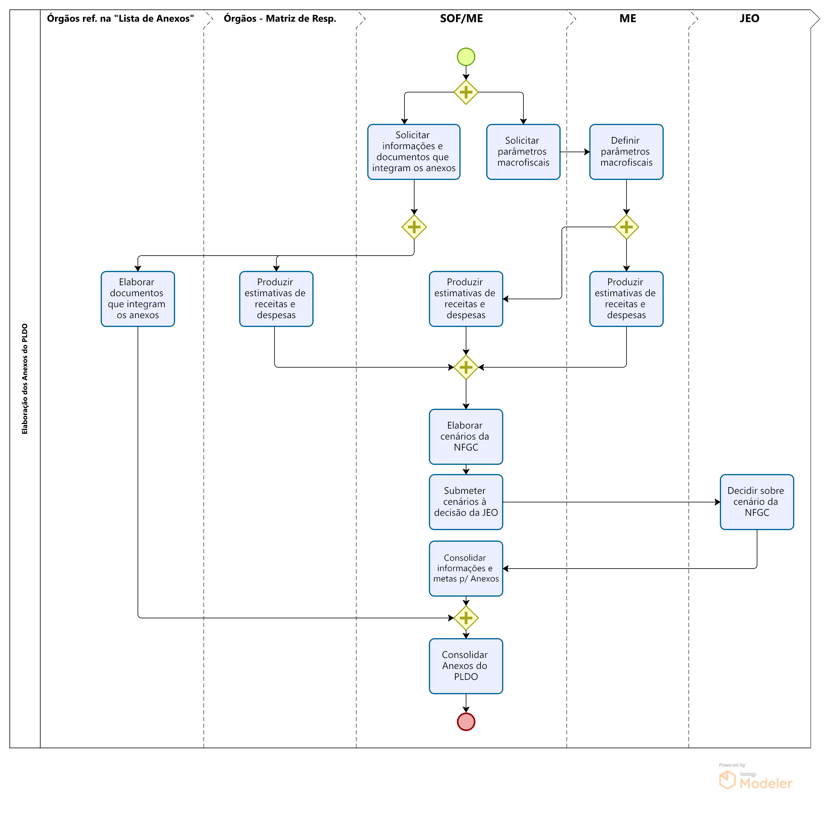
No fluxo acima, os “Órgãos ref. na “Lista de Anexos” são aqueles listados no item 5.3.3.4.3.
Os “Órgãos - Matriz de Resp.”, por seu turno, são indicados em Matriz de Responsabilidade para elaboração de projeções de receitas e despesas, em Resolução da Junta de Execução Orçamentária - JEO. No exercício de 2021, por exemplo, tal indicação ocorreu na Resolução da Junta de Execução Orçamentária nº 6, de 8 de março de 2021.

5.3.3.4.2 Imóveis alienáveis do Incra
A Lei nº 13.001, de 20 de junho de 2014, determina: —- Art. 21. fica o Instituto Nacional de Colonização e Reforma Agrária – INCRA autorizado a proceder à alienação de bens imóveis de sua propriedade considerados desnecessários ou não vinculados às suas atividades operacionais.
(…)
§ 2º A relação dos imóveis a serem alienados deverá constar obrigatoriamente dos anexos de informações da lei de diretrizes orçamentárias, sob pena de nulidade da alienação.
Em cumprimento ao disposto neste ato, o Incra elabora a relação e a remete à SOF, para ser acrescida ao PLDO na forma de anexo.

5.3.3.4.3 Lista de Anexos do PLDO
A tabela a seguir especifica todos os anexos do PLDO e os responsáveis por sua elaboração.
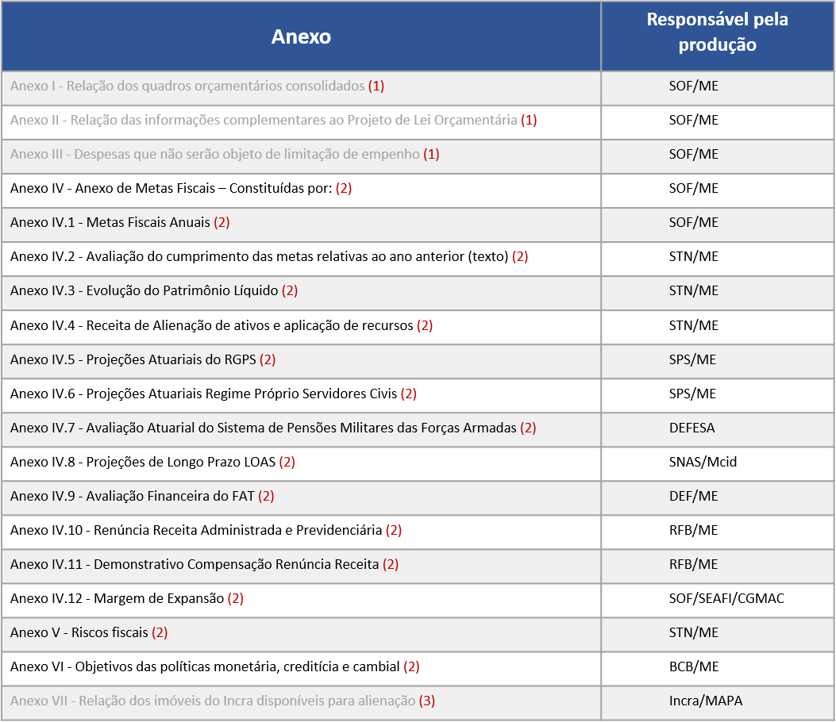
(1) Vide item 5.3.3.3 Consolidação do texto e anexos I, II e III.
(2) Vide item 5.3.3.4.1 Anexos fiscais.
(3) Vide item 5.3.3.4.2 Imóveis alienáveis do Incra.

5.3.3.5 CONSOLIDAÇÃO DO PLDO
Este subprocesso consiste na consolidação do Projeto de Lei de Diretrizes Orçamentárias, incluindo os produtos das etapas de elaboração do texto e de todos os anexos. A proposta de texto é validada com as instâncias hierárquicas superiores à SOF, incluindo a Secretaria Especial do Tesouro e Orçamento e a Junta de Execução Orçamentária, e encaminhada à Presidência da República.

5.3.3.6 DIVULGAÇÃO DO PLDO E DAS AVALIAÇÕES DAS EMENDAS
Após o envio do PLDO por parte do Poder Executivo ao Congresso Nacional, a SOF divulga o PL na página eletrônica dos Orçamentos Anuais na internet e informa, por e-mail aos proponentes de emendas que resultado da avaliação de suas propostas estão disponíveis para consulta no módulo LDO do SIOP.

5.3.3.7 AVALIAÇÃO DO PROCESSO
Encerrando a fase de Elaboração do PLDO, a Secretaria promove uma avaliação do processo junto a todos os participantes, geralmente por meio de questionários on-line, de modo a coletar as impressões positivas, negativas e eventuais sugestões de melhoria a serem aplicadas ao ciclo de elaboração do PLDO do exercício seguinte.

5.4 CRONOGRAMA 2023
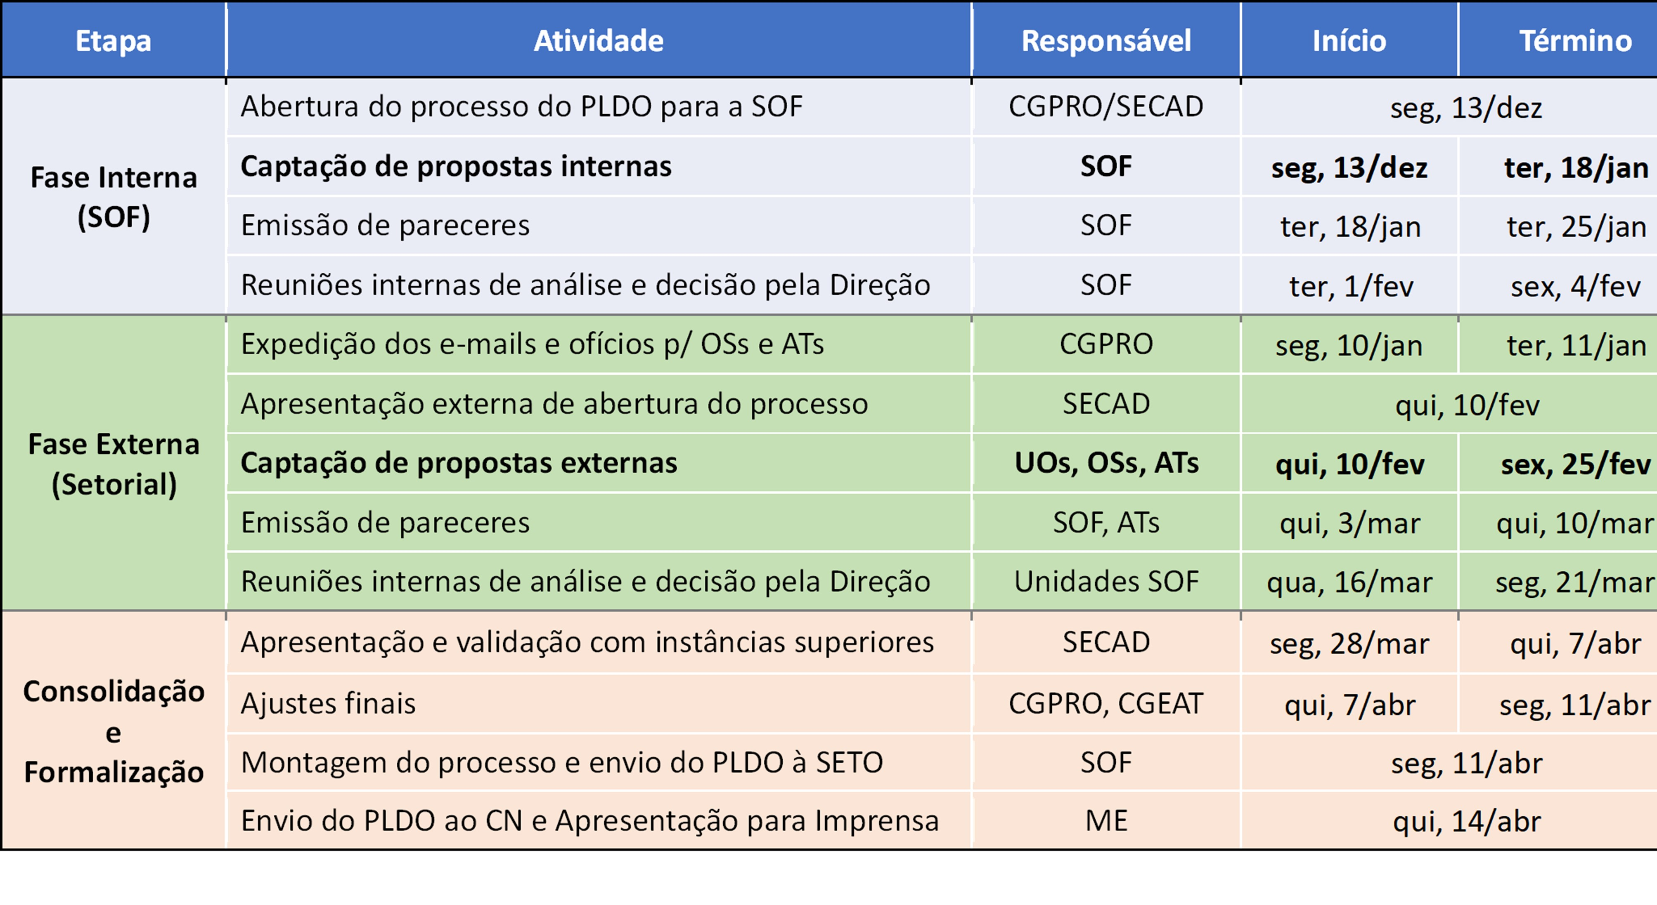2023_cronogramapldo.jpg

5.5 RESPONSABILIDADES

5.5.1 PARTICIPANTES DO PROCESSO
A seguir, apresentam-se os atores que participam do processo e suas respectivas responsabilidades.
OS

5.5.2 LISTA DE AGENTES TÉCNICOS
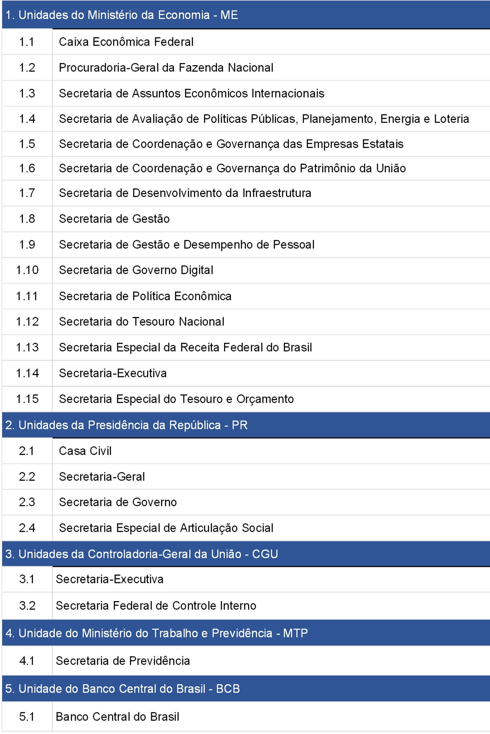2023_lista_agentes_tecnicos_bacen.jpg

5.6 ACESSO AO MÓDULO SIOP-LDO

5.6.1 PERFIS E PAPÉIS DE ACESSO
Para acessar o SIOP, ao usuário é atribuído um perfil específico, dentre os seguintes: SOF, Órgão Setorial, Unidade Orçamentária, Agente Técnico.
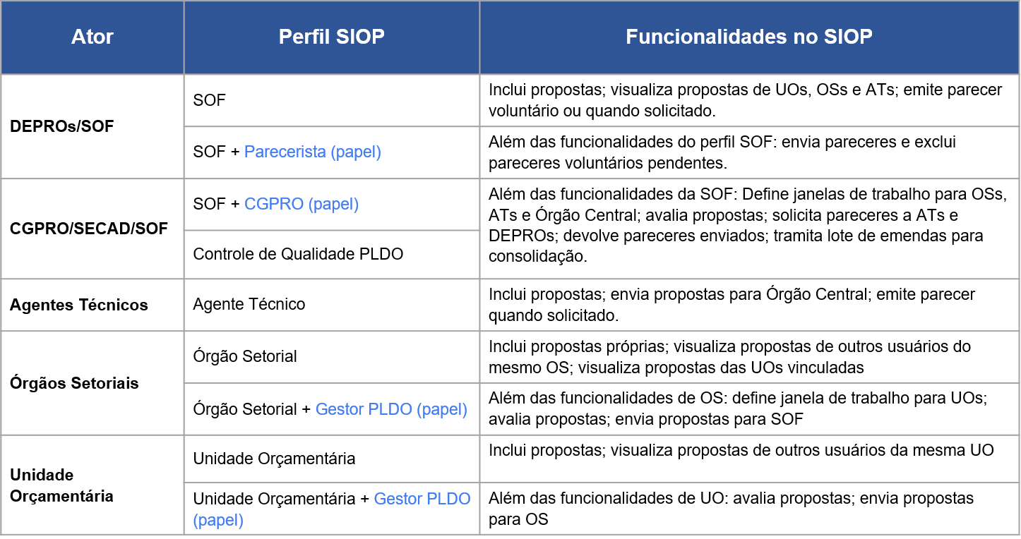

5.6.2 COMO OBTER UM PERFIL NO SIOP
O cadastro de Órgãos Setoriais e Unidades Orçamentárias no SIOP é realizado de forma descentralizada, ou seja, pelos próprios Órgãos Setoriais.
Os Órgãos e até algumas de suas Unidades possuem Cadastradores Locais que respondem pela manutenção do cadastro.
Os usuários que têm os respectivos cadastros mantidos pelo Cadastrador Local são basicamente servidores envolvidos com alguma atividade cotidiana relativa ao orçamento federal, dentre elas a elaboração da proposta orçamentária anual, pedidos de alterações orçamentárias, o processamento do orçamento impositivo, o acompanhamento da execução física das ações orçamentárias e, no presente caso, o processo participativo anual de ajuste e melhorias do texto e doas anexos do PLDO.
Clique aqui para saber como solicitar acesso ao SIOP.
Clique aqui para visualizar a lista de cadastradores locais.
No caso de Agentes Técnicos, o cadastro é realizado diretamente pela SOF, após comunicação formal do respectivo órgão. Em geral, essa atualização e requerida nos ofícios de abertura do processo, encaminhados pela SOF aos Agentes Técnicos, mas o cadastro pode ser ajustado a qualquer tempo.

5.7 CANAIS DE SUPORTE

5.7.1 ÁREA DE NEGÓCIO
Para obter suporte sobre a área de negócio, entrar em contato com: Coordenação-Geral do Processo Orçamentário - CGPRO/SECAD/SOF E-mail: pldo@economia.gov.br (Favor informar, no campo Assunto: “Dúvida PLDO”)

5.7.2 ÁREA DE TECNOLOGIA DA INFORMAÇÃO
Para obter suporte e informações sobre o SIOP, além de consultar o Manual do SIOP-LDO, é possível entrar em contato com: Coordenação-Geral de Tecnologia e da Informação - CGTEC/SEARI/SOF
Portal de Atendimento do SIOP
Site: https://www.siop.gov.br/atendimento

